2 Конкурс научно-технического творчества учащихся г. Гомеля
3-4 февраля 2005 года, ГГУ им. Ф.Скорины
Теоретический тур
9 класс (А)
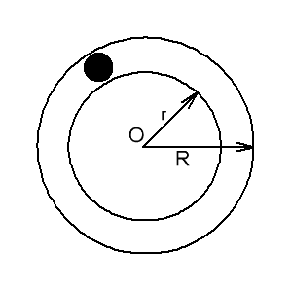
- Радиус внутренней обоймы шарикоподшипника равен $r$, внешний - $R$.
Сколько оборотов $N$ вокруг оси вала $O$ сделает шарик, если внешняя обойма сделает $N_{1}$, а внутренняя $N_{2}$ оборотов вокруг оси $O$? Сколько оборотов $N_{0}$ сделает шарик за то же время вокруг собственной оси? Проскальзывания между шариком и обоймами нет..

- В сосуде, доверху наполненном водой и закрытом сверху, плавает деревянный шарик.
Как изменится давление шарика на крышку, если сосуд начнет двигаться с ускорением, направленным вверх.

- При подключении в сеть трехламповой люстры с двумя выключателями была допущена ошибка.
В результате:
1. при замыкании одного – все три лампы горели не полным накалом.
2. при замыкании другого – горела нормально только одна из ламп (две другие не горели) и тот же эффект давало замыкание обоих выключателей одновременно.
Нарисовать схему монтажа, объяснить результат.

- Тело скользит по наклонной плоскости с углом наклона $\text{30}°$, а затем по горизонтальной плоскости. Пройдя по горизонтальной плоскости расстояние, равное длине наклонной плоскости, тело остановилось. Найти коэффициент трения.

- Девочка испекла пирожки и направилась к бабушке со скоростью $V_{1}=4 {\text{км}}/{\text{час}}$. Через два часа охотник, который читал известную сказку, пошел вслед за девочкой со скоростью $V_{2}=6 {\text{км}}/{\text{час}}$, и одновременно умный пес Шарик помчался за девочкой со скоростью $V_{3}=\text{15} {\text{км}}/{\text{час}}$. Догнав девочку, Шарик ее лизнул и вернулся обратно к охотнику, а потом опять побежал к девочке,… И так бегал до тех пор, пока охотник не догнал девочку.
Сколько километров намотал Шарик?
2 Конкурс научно-технического творчества учащихся г. Гомеля
3-4 февраля 2005 года, ГГУ им. Ф.Скорины
Теоретический тур

10 класс (В)

- Считая орбиты вращения Луны вокруг Земли и Земли вокруг Солнца круговыми, оцените скорость движения Луны относительно Земля. Для оценки используйте следующие данные: период обращения Земли вокруг Солнца $Т=\text{365} \text{суток}$; время между двумя последовательными новолуниями $t=\text{30} \text{суток}$; расстояние от Земля до Луны $R=0,\text{38} \text{Мкм}$.

- За лисой, бегущей прямолинейно и равномерно со скоростью $\vec{u}$, гонится собака, скорость которой $\vec{V}$ постоянна по абсолютной величине и направлена все время на лису. В момент, когда скорости $\vec{V}$ и $\vec{u}$ оказались взаимно перпендикулярными, расстояние между лисой и собакой равно $L$.
Определите ускорение собаки в этот момент времени.

- Источник тока с ЭДС $ε=\text{30}B$ и внутренним сопротивлением $r=\text{10} \text{Ом}$ замкнули на два сопротивления, соединённых параллельно. При этом на первом сопротивлении выделяется количество теплоты в 3 раза больше, а на втором в 6 раз больше, чем на внутреннем сопротивлении источника.
Определить силу токов, текущих во всех участках цепи.
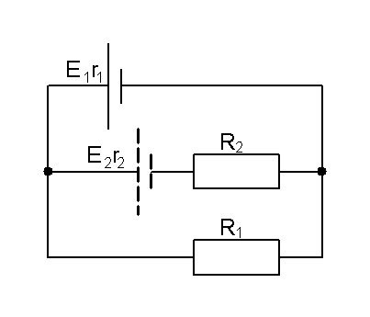
- Определите параметры источника ЭДС $ε_{2}$ и внутреннее сопротивление $r_{2}$, который следует включить на участке с сопротивлением , чтобы ток на этом участке стал равен нулю $ε_{1}=1,5 В, r=1 \text{Ом}, R_{1}=R_{2}=4 \text{Ом}$.

- Как изменится температура в комнате, если открыть дверцу работающего холодильника? Ответ обосновать.

2 Конкурс научно-технического творчества учащихся г. Гомеля
3-4 февраля 2005 года, ГГУ им. Ф.Скорины
Теоретический тур

11 класс (С)

- Спутник Земли массы $m$ движется по круговой орбите, радиус которой равен удвоенному радиусу Земли.
Какой импульс нужно мгновенно передать спутнику, чтобы плоскость орбиты повернулась на угол $α$, а её радиус не изменился?
Радиус Земли $R$.

- Плотность жидкой ртути $ρ=\text{13},6 г{\text{см}}^{3}$, молярная масса $μ=\text{200}⋅{\text{10}}^{−3} \text{кг}\text{моль}$.
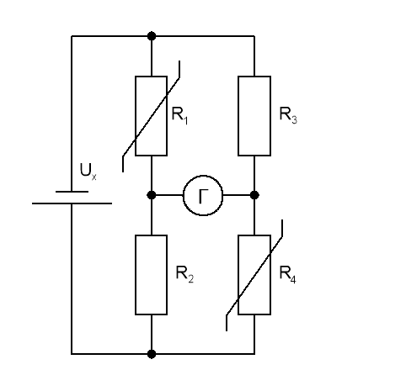
Используя эти данные, оцените радиус $r$ атома ртути.

- В схеме $R_{2}=R_{3}=R$, а $R_{1}$ и $R_{4}$ - одинаковые с нелинейной зависимостью $U=α⋅I^{2}$, где $α$ - известный постоянный коэффициент. Определить напряжение $U_{x}$, при котором ток через гальванометр $I_{г}=0$.

- Предложите схему, как из шести резисторов сопротивлением $R$ получить цепь сопротивлением $R$.

- В Болгарии, недалеко от Габрово, находятся две соседние деревни, А и Б, жители которых отличаются честностью: из деревни А говорят только правду, из деревни Б – лгут. Представьте ситуацию, что в воскресный базарный день Вы оказались в одной из деревень.
Какой самый короткий вопрос Вы зададите первому встречному человеку (это может быть житель любой из деревень А и Б), чтобы по его ответу, «ДА» или «НЕТ», однозначно определить, в какой деревне вы находитесь?

2 Конкурс научно-технического творчества учащихся г. Гомеля
3-4 февраля 2005 года, ГГУ им. Ф.Скорины
Теоретический тур

Младшая группа (М)

- По трассе (рисунок 1) движется междугородний автобус. Определите, куда он направляется.

Гомель
Минск
Рисунок 1

- Вокруг четырехугольного поля прорыт ров, шириной 2 метра, который заполнен водой.
Как попасть на это поле, не замочив ног, если имеется лишь две доски длиной по 2 метра каждая?

- На молодой березе школьники установили скворечник.
Предложите, как защитить птенцов от посягательств соседской кошки.

- В комнате находятся три рабочих места с индивидуальными светильниками, выключатели которых расположены за стенкой так, что визуальное наблюдение за включением любого светильника без открытия двери невозможно.
Предложите способ определения соответствия каждого выключателя каждому светильнику, за один заход в комнату.
Исходное состояние светильников – выключены.

- Из одного города в другой вышел пешеход. Когда он прошел 27 км вслед ему выехал автомобиль, имеющий скорость в 10 раз большую, чем пешеход. Второго города они достигли одновременно.
Каково расстояние между городами?

